УДК 636.7.045, 636.8.045
МРНТИ 68.41.47
С.Д. Тусупов¹*
¹ Шакарем атындағы университетінің доценті, Семей қ., Қазақстан Республикасы
*(e-mail: serik_tussupov@mail.ru

Ұсақ үй жануарларының жамбас сүйектерінің сынықтарын емдеуде сүйек остеосинтезі

Аннотация
Негізгі мәселе: Үй жануарларының жарақаттары барлық жұқпалы емес аурулардың 50-70% құрайды. Сүйектердің, негізінен аяқ-қолдардың сынуы 44,5% жағдайда кездеседі. Сынықты емдеудің негізгі мақсаты аяқ-қолдың қалыпты қызметі мен қозғалысын қалпына келтіру болып табылады және мұны істеу тәсілдері әртүрлі. Емдеу кезеңінде жануарға оны қолдануға мүмкіндік беретін аяқ-қолдың қозғалысын шектемейтін әдістерге артықшылық беріледі.
Мақсаты: Бұл мақалада сүйек сынықтарын емдеуде өзін дәлелдеген және бүгінгі күні ветеринарияда өзекті болып табылатын сүйек остеосинтезі әдісі қарастырылады.
Әдіс-тәсілдері: Негізгі зерттеу Павлодар қаласындағы «Шанс» ветеринарлық клиникасының базасында жүргізілді. Остеосинтез үшін остеосинтезге арналған пластиналар және титан қорытпасынан жасалған бұрандалар пайдаланылды. Бұл сүйек сынықтарын бекітетін бір-бірінен ерекшеленетін металдар жанасқанда олардың тотығуы мүмкін болатындығына байланысты. Жануарлар емханаға сынықтарға әкелетін жарақаттар нәтижесінде келеді. Ең жиі кездесетін себептер: биіктіктен құлау, көлік құралдары, жануарларды, басқа жануарларды абайсызда немесе өрескел ұстау. Сынық айқын белгілермен анықталған кезде немесе сынық күдіктенсе, мұндай науқастар бұрын рентгенге жіберілді. Рентген суретін алғаннан кейін және жануардың иесінің келісімімен остеосинтез жүргізіледі. Сүйек фрагменттеріне қол жеткізген кезде бұлшықет талшықтары бойымен кесу жасалды. Остеосинтез В.М. сипаттаған әдіс бойынша жүргізілді. Шаповалов (2009).
Нәтижелер және олардың маңызы: Остеосинтезден кейінгі жануарлардың жалпы жағдайы 3-5 күннен кейін қалпына келді. Барлық жануарлар сүйек остеосинтезінен кейін аяқ-қолға толығымен сүйенді. Көрші буындардың контрактурасы және бұлшықет атрофиясы анықталмаған. Қажетті құрал мен шығын материалдары болған кезде жамбас сүйегінің қарапайым остеосинтезін орындау өте қиын емес. Сүйек остеосинтезін орындау аяқ-қолды қозғалыс әрекетіне ерте кезеңде қосуға мүмкіндік береді, жануар оңалту кезеңінде мүшені белсенді пайдаланады, жануарды күтуде қарапайымдылық.

Негізгі сөздер: сүйек остеосинтезі, аяқ-қолдың сынуы, иттер, мысықтар, рентгендік зерттеу, пластинка

Кіріспе
Үй жануарлары арасындағы жарақаттар барлық жұқпалы емес патологияның 50-70% құрайды. Сүйектердің, негізінен аяқ-қолдардың сынуы 44,5% жағдайда кездеседі. Сынықты емдеудің негізгі мақсаты аяқ-қолдың қалыпты қызметі мен қозғалысын қалпына келтіру болып табылады және оны жүзеге асыру жолдары әртүрлі [1, 2]. Емдеу кезеңінде жануарға оны қолдануға мүмкіндік беретін аяқ-қолдың қозғалысын шектемейтін әдістерге артықшылық беріледі. Бұл мақалада сүйек сынықтарын емдеуде өзін дәлелдеген және бүгінгі күні ветеринарияда өзекті болып табылатын сүйек остеосинтезі әдісі қарастырылады. Соңғы жиырма жыл ішінде мысықтар мен иттердегі сүйек сынықтарын емдеуге көзқарас өзгерді, әдістер үнемі жетілдірілуде және тәсілдер дамып келеді.
Бүгінгі күнге дейін қазіргі заманғы ветеринар гипс туралы ұмытып кетті. Клиникалық тәжірибеде остеосинтез әдістерін қолдану ауру жануарлардың адекватты және тез реабилитациялануына мүмкіндік береді. [3].
Жылдам және сапалы инфекция процесі дәрігердің кәсіби мүдделеріне ғана емес, ең алдымен иелерінің мүдделеріне әсер етеді.
«Остеосинтез» ұғымы гректің osteon (сүйек) және синтез (байланыс) сөздерінен шыққан және сүйек сынықтарын біріктіруді және бекіту құрылғыларының көмегімен олардың қозғалғыштығын жоюды білдіреді.
Сүйек сынуының көптеген зерттеулерінде ішкі және сыртқы остеосинтезді қамтитын классикалық әдістер қолданылады. [төрт].
Бүгінгі күні репозицияны және бекітуді тіндердің зақымдануын ескере отырып орындау ұсынылады, сондықтан қанмен қамтамасыз етуді сақтай отырып, травматизмнің шамасы өте маңызды.
Жануарларда, біздің ойымызша, тұрақты бекіту, осьтік репозиция және ерте функционалдық жүктеме әсіресе тән, бұл биологиялық остеосинтездің танымал әдісі емес, емдеу әдісін таңдауға арналған хаттамалар мен медициналық тәсілдер адамдардан ерекшеленетін науқастарға толығымен сәйкес келмейді.
Остеосинтез – сынған сүйектің фрагменттерін бір-бірімен әр түрлі бекіткіштердің (пластиналар, бұрандалар, спицалар, түйреуіштер, сым церклажы, сыртқы бекіту аппараты) көмегімен дұрыс қалыпта тұрақты бекітуді және тұрақтандыруды қамтамасыз ететін хирургиялық операция. сыну аймағының толық бірігуіне дейін.
Иттер мен мысықтардағы остеосинтез аяқ-қолдың ұзын түтікшелі сүйектерінің сынуын емдеудің негізгі әдісі болып табылады, өйткені қаңқаны тарту сияқты хирургиялық емес әдістерді қолдану мүмкіндігінің болмауы және гипстік гипсті қолданудың шектеулі болуы, сонымен қатар жалғыз мүмкін әдіс. артикулярлық бетінің тұтастығы бұзылған буынішілік сынықтарды емдеу.
Жануарлардағы жарақаттанған мүшенің қызметін сәтті қалпына келтіру үшін біз негізінен швейцариялық мамандар әзірлеген AO/ASIF тұжырымдамасын қолданамыз. Тұжырымдама тұрақты-функционалды остеосинтезге негізделген (сүйек фрагменттерін анатомиялық тұрғыдан дәл салыстыру, әсіресе буынішілік сынықтарда; тұрақты ішкі бекіту; сүйек сынықтары мен жұмсақ тіндердің қанмен қамтамасыз етілуін сақтау үшін төмен жарақатты хирургиялық әдістерді қолдану; ерте белсенді сынықтың жанында орналасқан бұлшықеттер мен буындарды жұмылдыру) .
Бүгінгі күннің шындығын ескере отырып, малдың бағалы тұқымдарын өсіру үрдісі жыл сайын артып келеді. Ветеринариялық емханаларға түсетін мал саны айтарлықтай көп. Иелері жоғары сапалы білікті көмек алғысы келеді, өйткені бұл жануардың осы тұқымға қойылатын талаптарға сәйкес келетініне тікелей байланысты. Кез келген жануар сынықтарға бейім, кейбір тұқымдар (көбінесе сәндік) үлкен дәрежеде. Сүйектің дұрыс бірігуі аяқ-қолдың қисаюына, дисфункцияға, сынған жердің патологиялық қозғалғыштығына және т.б. әкелуі мүмкін. Көп жағдайда сүйек остеосинтезі аяқ-қолы сынған жануарларға операциядан бірнеше күн өткен соң операция жасалған мүшені пайдалануға мүмкіндік береді. Остеосинтез фрагменттердің қозғалғыштығын болдырмайтын және олардың бір-біріне тығыз орналасуын қамтамасыз ететіндей етіп сүйекті қайта орналастыруға мүмкіндік береді. Соңғы уақытта ветеринарияда остеосинтезге көп көңіл бөлінуде, жаңа материалдар енгізілуде, зақымдалған сүйекті протездермен ауыстыруға дейінгі бекітудің қолданыстағы әдістері жетілдірілуде.
Материалдар мен тәсілдер
Негізгі зерттеулер Павлодар қаласындағы «Шанс» ветеринарлық клиникасының базасында жүргізілді. Ветеринариялық клиникада остеосинтезге арналған пластиналар мен титан қорытпасынан жасалған бұрандалар қолданылады. Бұл сүйек сынықтарын бекітетін бір-бірінен ерекшеленетін металдар жанасқанда олардың тотығуы мүмкін болатындығына байланысты. Тотығу өнімдері қанға еніп, жануардың жалпы жағдайын нашарлататын фактісін ескере отырып, бұл факт қажет емес. Сүйек тінінің консолидациясының қалыпты ағымы да бұзылады. Көбінесе дәрігер емдеу аяқталғаннан кейін пластинаны алып тастамауды шешеді, пластинка сүйекке күш беру үшін қалдырылады, өйткені каллус орнында сүйектің тұтастығының қайталануы бұзылмайды. алынып тасталды.
Жануарлар емханаға сынықтарға әкелетін жарақаттар нәтижесінде келеді. Ең жиі кездесетін себептер: биіктіктен құлау, көлік құралдары, жануарларды, басқа жануарларды абайсызда немесе өрескел ұстау. Сынық айқын белгілермен анықталған кезде немесе сынық күдіктенсе, мұндай науқастар бұрын рентгенге жіберілді. Рентген суретін алғаннан кейін және жануардың иесінің келісімімен остеосинтез жүргізіледі.
Пластина остеосинтезі үшін келесі материалдар мен құралдар қолданылды:
Бұрауыш;
Диаметрі 1-ден 4 мм-ге дейінгі бұрғылар;
крандар;
Остеосинтезге арналған пластиналар мен бұрандалар;
Бұрауыш;
скальпель;
Сүйек фрагменттерін қайта орналастыруға арналған ілмектер;
Хирургиялық ретрактор ілмектері;
Сүйек ұстағыштары;
Гемостатикалық қысқыштар;
Гегардың ине ұстағышы;
Ине атравматикалық;
Анестезияға арналған фармакологиялық препараттар;
Шприцтер.
Тәжірибе топтары ретінде әртүрлі жастағы екі түрдегі жануарлар алынды (1-кесте). Біріктіруші - бұл сынықтың сипаты, локализациясы, емдеу әдісі. Емдеу әдісін таңдау сынықтың өзімен де, қаржылық құраммен де анықталды.

1 кесте – Эксперименттік жануарлар
Жануар түрі | Жасы | Сынықтың сипаты және себебі | Емдеу әдісі
мысық | 4 жыл | Сан сүйегі диафизінің ығысусыз көлденең сынуы | Сүйек остеосинтезі
мысық | 7 жыл | Биіктен құлау | Сүйек остеосинтезі
Ит | 6 жыл | Сан сүйегі метафизі аймағында ұсақталған сынық. Пневматикалық винтовкадан ату | Сүйек остеосинтезі
Ит | 6 ай | Сан сүйегі диафизінің ығысуымен көлденең сынуы. Көліктер соққан | Сүйек остеосинтезі
Ит | 6 жыл | Сан сүйегі диафизінің ығысуымен қиғаш сынуы. Биіктен құлау | Сүйек остеосинтезі
Нәтижелер
Операцияның барысы. Сүйек остеосинтезі.
Анамнезді нақтылағаннан кейін нақты диагнозды анықтау үшін міндетті клиникалық тексеру және зақымдалған сегментті рентгендік зерттеу жүргізілді (1-сурет).
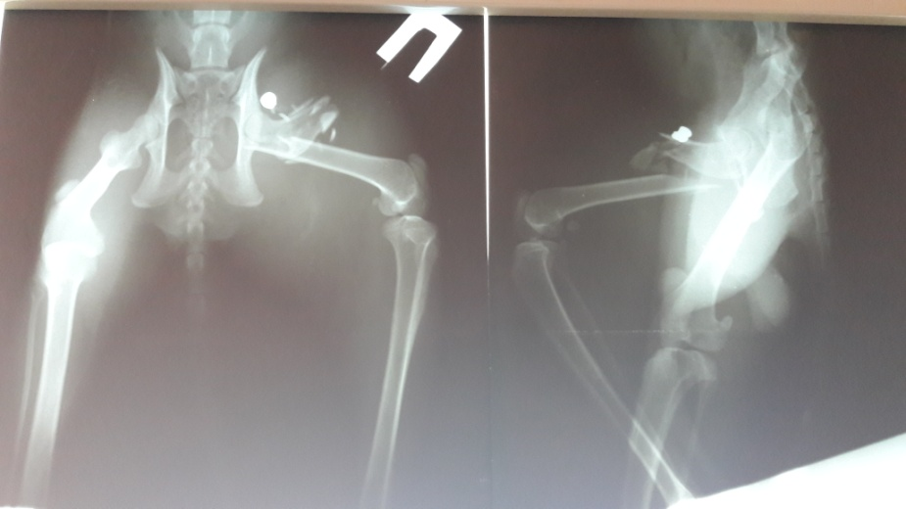
1 сурет - Пневматикалық пистолеттен ату нәтижесінде алынған сан сүйегінің метафизі аймағындағы ұсақталған сынық (жеке фотосурет)

Бастапқы кезеңде жануар хирургиялық араласуға дайындалады. Одан кейін малдың түріне, көлеміне, сондай-ақ сынық орны мен сынық сипатына қарай сәйкес ұзындықтағы және өлшемдегі пластиналар мен бұрандалар таңдалып, остеосинтезге қажетті құралдар дайындалады.
Жануарлар анестезияға батырылды, мысалы: Пропофол Каби, Золетил, көктамыр ішіне енгізу. Суға батырылғаннан кейін операция алаңы дайындалады.
Сүйек фрагменттеріне қол жеткізу кезінде бұлшықет талшықтары бойымен кесу жасалды, өйткені остеосинтездің бұл түрі жұмсақ тіндердің зақымдалуымен бірге жүреді, бұл факт маңызды емес. Бұлшықеттің жиырылуының әсерінен сүйек бөліктері жиі бір-біріне қатысты араласады. Сүйек фрагменттерінің орнын ауыстыру ілмектерді қолдану арқылы немесе қолмен жүзеге асырылады. Қайта орналастырғаннан кейін сүйекке пластина жағылады және ашылады (2-сурет).

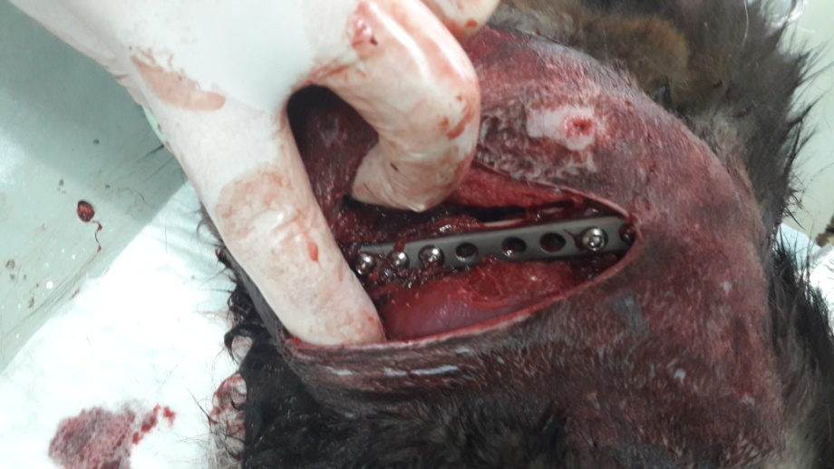
2 сурет - Пластинаны орнату (жеке фотосурет)

Пластиналарда тесіктер бар, өлшеміне байланысты олардың саны өзгереді. Барлық жануарларда тақтайшалар сүйек сынықтарының әрбір жағында кемінде екі саңылау болатындай және бұрандалар орнату кезінде сыну аймағынан жеткілікті қашықтықта орналастырылатын етіп орналастырылады.
Пластинаны ашқаннан кейін ол сүйек ұстағыштарының көмегімен сүйекке басылады. Бұл сүйек фрагменттерінің жылжуы мен алшақтығына жол бермейді. Бұрауышты пайдаланып, сүйекке тесіктер бұрғыланды, бұрғы диаметрі бұранданың диаметрінен аз болуы керек, бұранданың диаметрі 3 мм болса, диаметрі 2 мм болатын сәйкес бұрғы қолданылды. Бұрандаларды орнатуды жеңілдету және сүйектің бөлінуін болдырмас үшін бұрғыланған саңылауларға кранмен бұрандалы жіп кесілді. Пластина сүйекке бұрандалармен бекітіледі, сүйек ұстағыштары алынады, бұл ретте фрагменттердің мықтап бекітілгеніне және бір-біріне тығыз орналасуына көз жеткізеді. Егер пластина дұрыс орнатылмаса, аяқ-қолға түсетін жүктің әсерінен ол сынуы мүмкін (3 сурет).

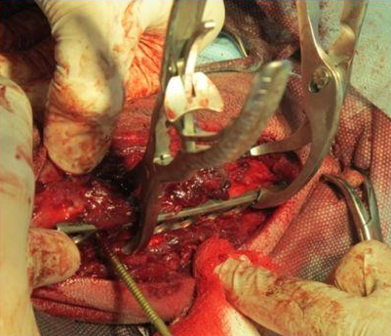
3-сурет - Сүйек ұстағыштары арқылы пластинаны сүйекке бекіту. Жіптерді кесу үшін кран қолданылады (жеке фотосурет)

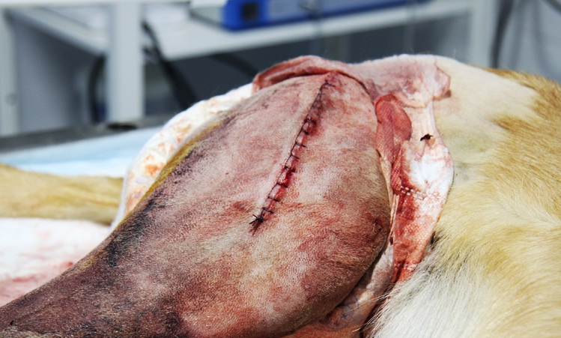
4-сурет - Сүйек остеосинтезінен кейін (жеке фотосурет)

Пластинаның дұрыс қолданылғанына көз жеткізгеннен кейін олар хирургиялық жараны жабуға кіріседі. Пластина бұлшықеттермен жабылып, тігіледі. Қажет болса және жануардың жасына байланысты емдеудің соңында пластинаны алып тастамауды шештік. Басқа жағдайларда, әдетте жас жануарларда пластиналар 28-35-ші күні жойылды, бұлретте жақсы қалыптасқан каллус байқалды (4-сурет).

Операциядан кейін жануарлар күндізгі стационардың бөлек камераларына орналастырылды. Жануарлар анестезиядан айығу белгілері пайда болғанша емханада болады. Оларды одан әрі емдеу амбулаториялық негізде жүзеге асырылады, иелеріне жануарды күту бойынша қажетті ұсыныстар беріледі.
Емдеу кезеңінде жануарлардың жағдайы бақыланады. Жануарлар 2-5 тәулікте-ақ жарақаттанған мүшеге сүйене бастады. Аяқ-қолға түсетін жүктеме зақымдалған сегменттің анатомиялық және функционалдық жағдайын ертерек қалпына келтіруге ықпал етеді.
Талқылау
Остеосинтезден кейін жануарлардың жалпы жағдайы остеосинтезден кейін 3-5 күннен кейін қалпына келді. Барлық жануарлар сүйек остеосинтезінен кейін аяқ-қолға толығымен сүйенді. Көрші буындардың контрактурасы және бұлшықет атрофиясы анықталмаған.
1 жастан асқан ересек жануарлар операциядан кейін 2-5 күннен кейін аяқ-қолды мұқият қоса бастады. Бұл ретте ақсақтық анықталды, ол 14-21 күнге жоғалды.
Қорытынды
Зерттеу нәтижелері бойынша келесі қорытындылар жасалды:
1. Қажетті құралдармен және шығын материалдарымен жамбас сүйегінің қарапайым остеосинтезін орындау өте қиын емес.
2. Пластиналық остеосинтезді орындау аяқ-қолды қозғалыс әрекетіне ерте кезеңде қосуға мүмкіндік береді, жануар оңалту кезеңінде мүшені белсенді түрде пайдаланады, жануарды күтудегі қарапайымдылық.

ПАЙДАЛАНЫЛҒАН КӨЗДЕР ТІЗІМІ

- Тейлор Полли М., Хаултон Джон Э. Ф. Травматология собак и кошек. М: Аквариум, 2016 .. – 108с.
- Шебиц X., Брасс В. Оперативная хирургия собак и кошек М: Аквариум, 2001 .. – 512с.
- Ильяшенко Шаповалов В.М., Хоминец В.В., Михайлов С.В. Основы внутреннего остеосинтеза. М: Аквариум, 2016 .. – 98с.
- Ягников С.А. Стабильно - функциональный остеосинтез в травмотологии, ортопедии и онкоортопедии собак. М: КолосС, 2010 . – 104с.

REFERENCES
1 Taylor Polly M., Houlton John E. F. (2016) Travmatologiya sobak i koshek. M: Akvarium [in Russian].
2 Shebits X., Brass V. (2001) Operativnaya khirurgiya sobak i koshek. M: Akvarium [in Russian].
3 Ilyashenko Shapovalov V.M., Khominets V.V., Mikhailov S.V. (2016) Osnovy vnutrennego osteosinteza.. M: Akvarium [in Russian].
4 Yagnikov S.A. (2010) . Stabil'no - funktsional'nyy osteosintez v travmotologii, ortopedii i onkoortopedii sobak. M: KolosS, [in Russian].
С.Д. Тусупов¹*
¹ НАО «Университет имени Шакарима города Семей», Казахстан
*(e-mail: serik_tussupov@mail.ru

Накостный остеосинтез при лечении переломов бедренной кости у мелких домашних животных

Основная проблема: Травматизм среди домашних животных занимает 50-70% от всей незаразной патологии. Переломы костей, преимущественно конечностей, встречаются в 44,5% случаев. Основной целью лечения переломов является восстановление нормальной функции и движения конечности, при этом способы, которыми это осуществляется, разнообразны. Предпочтение отдается способам, не сковывающим движения конечности, позволяющим животному пользоваться ею в период лечения.
Цель: В данной статье рассматривается метод накостного остеосинтеза, который хорошо зарекомендовал себя в лечении переломов костей, и является актуальным на сегодняшний день в ветеринарии.
Методы: Основное исследование проведено на базе ветеринарной клиники «Шанс» г.Павлодар. Для остеосинтеза использовали пластины для остеосинтеза и винты к ним из титанового сплава. Это обусловлено тем, что при соприкосновении различного друг от друга металлов, фиксирующих отломки кости, возможно их окисление. В клинику животные поступают в результате получения травм, которые приводят к переломам. Наиболее распространенные причины: падение с высоты, автотранспорт, не осторожное или грубое обращение с животными, другие животные. При установлении перелома по явным признакам или при подозрении на перелом, таких пациентов предварительно отправляли на рентген. При получении рентген снимка и по согласию владельца животного проводится остеосинтез. При осуществлении доступа к отломкам кости разрез проводился вдоль мышечных волокон. Остеосинтез проводили по методу, описанному В.М. Шаповаловым (2009).
Результаты и их значимость: Общее состояние животных после проведения остеосинтеза восстанавливалось через 3-5 дней. Все животные, после проведения накостного остеосинтеза полностью опирались на конечность. Контрактуры смежных суставов и атрофия мышц не определялись. Накостный остеосинтез бедренной кости, при наличии необходимого инструмента и расходного материала, не представляет большой сложности в выполнении. Выполнение накостного остеосинтеза позволяет в ранние сроки включать конечность в локомоторный акт, животное активно пользуется конечностью в период реабилитации, простота при уходе за животным.
Ключевые слова: накостный остеосинтез, переломы конечностей, собаки, кошки, рентгенологическое исследование, пластина

S.D. Tusupov1*
¹Shakarim University of Semey, Kazakhstan
*(e-mail: serik_tussupov@mail.ru

Bone osteosynthesis in the treatment of femoral fractures in small domestic animals

Main problem: Injuries among domestic animals account for 50-70% of all non-communicable diseases. Fractures of bones, mainly limbs, occur in 44.5% of cases. The main goal of fracture treatment is to restore normal function and movement of the limb, and the ways in which this is done are varied. Preference is given to methods that do not constrain the movement of the limb, allowing the animal to use it during the treatment period.
Purpose: This article discusses the method of bone osteosynthesis, which has proven itself in the treatment of bone fractures, and is relevant today in veterinary medicine.
Methods: The main study was conducted on the basis of the veterinary clinic "Shans" in Pavlodar. For osteosynthesis, plates for osteosynthesis and screws made of titanium alloy were used. This is due to the fact that when metals different from each other, fixing bone fragments, come into contact, their oxidation is possible. Animals come to the clinic as a result of injuries that lead to fractures. The most common causes are: falls from a height, vehicles, careless or rough handling of animals, other animals. When a fracture was established by obvious signs or if a fracture was suspected, such patients were previously sent for x-rays. Upon receipt of an X-ray image and with the consent of the owner of the animal, osteosynthesis is performed. When accessing bone fragments, the incision was made along the muscle fibers. Osteosynthesis was performed according to the method described by V.M. Shapovalov (2009).
Results and their significance: The general condition of the animals after osteosynthesis was restored after 3-5 days. All animals, after bone osteosynthesis, completely relied on the limb. Contractures of adjacent joints and muscle atrophy were not determined. Plain osteosynthesis of the femur, in the presence of the necessary instrument and consumables, is not very difficult to perform. Performing bone osteosynthesis makes it possible to include the limb in the locomotor act in the early stages, the animal actively uses the limb during the rehabilitation period, and simplicity in caring for the animal.
Key words: bone osteosynthesis, fractures of extremities, dogs, cats, x-ray examination, plate

Сведения об авторах:
Тусупов С.Д. - ветеринария ғылымдарының кандидаты, Шакарем атындағы университетінің доценті, Семей қ., Қазақстан Республикасы. Тусупов С.Д. – кандидат ветеринарных наук, доцент Университета Шакарима, г. Семей, Республика Казахстан. Tussupov, S.G., Candidate of Veterinary Sciences, Docent of Shacarim Universiey, Semey с., the Republic of Kazakhstan. Е–mail: serik_tussupov@mail.ru

